Размеры:
L1 - общая длинна корпуса | мм
L2 - рабочая часть | мм
H1 – высота щетины | мм
H2 – высота корпуса (не менее 10мм ) | мм
W1 – ширина корпуса | мм
Материал корпуса (пластик/дерево) или др.
Необходимое кол-во | шт
Бланк заказа для плоской щетки

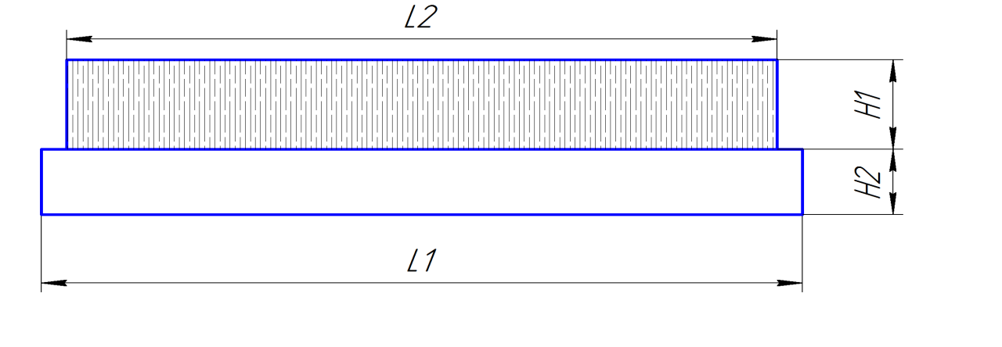
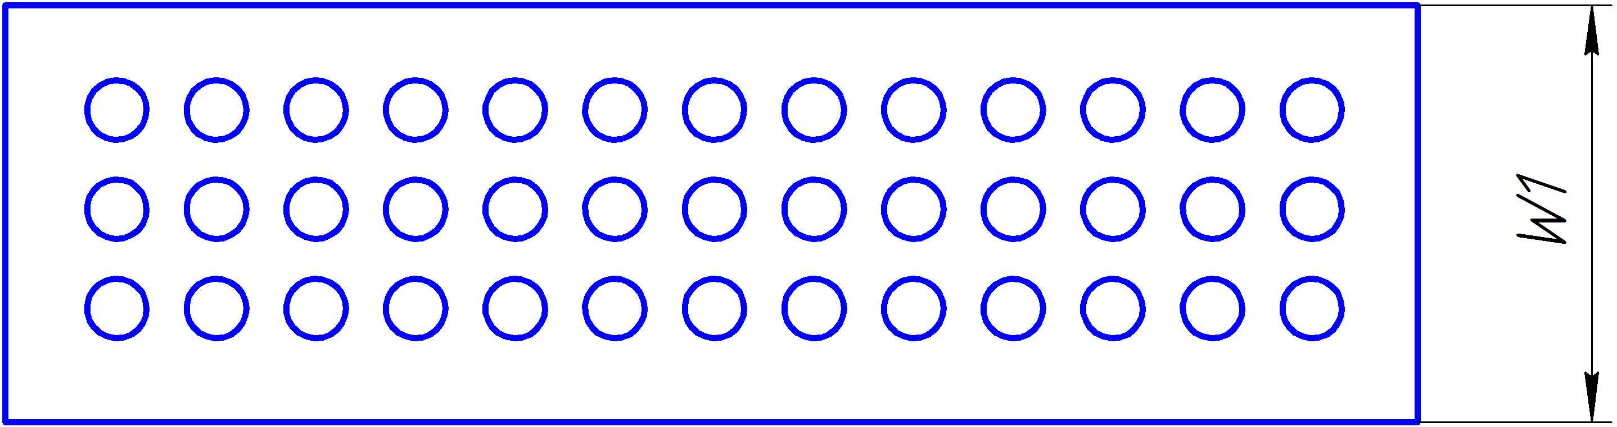

Параметры набивки:
Тип набивки | №
А – расстояние от края основания до отверстия | мм
В – шаг набивки по горизонтали | мм
С – шаг набивки по вертикали | мм
D – диаметр отверствия | мм
Диаметр ворса(толщина одной ворсинки) | мм
Материал ворса(полипропилен, полиамид, нейлон, ПЭТ, свиная щетина , натуральный конский волос, Тампико

